Gestión de Contratos de Clientes
Especificación del Caso de Uso del Sistema: <Nombre del Caso de Uso del Sistema>

Versión 2.0

Historial de Versiones
Fecha | Versión | Descripción | Autor
06/09/12 | 1.0 | Especificación del Caso de Uso del Sistema | Paola Rojas
16/09/12 | 2.0 | Actualización de la Especificación del Caso de Uso del Sistema | Paola Rojas

Tabla de Contenidos
1. Actores del Sistema 4
1.1 CC_AS003_Jefe_Comercial 4
2. Propósito 4
3. Breve Descripción 4
4. Flujo de Eventos 4
4.1 Flujo Básico 4
4.1.1 Generar Contratos o Adendas 4
4.2 Subflujos 5
4.3 Flujos Alternos 5
4.3.1 Paso 4. Muestra los datos de la solicitud 5
5. Precondiciones 5
5.1 Registro de la solicitud 5
6. Poscondiciones 5
6.1 Registro actualizado del contrato o adenda 5
6.2 Registro actualizado de la solicitud 5
7. Puntos de Extensión 5
8. Reglas de Negocio 5
8.1 CC_RN001_Tipo_Solicitud 5
8.2 CC_RN002_Solicitud_Incompleta 5
8.3 CC_RN006_Plazos_Líneas_de_Servicio 6
8.4 CC_RN007_Penalidad_Incumplimiento_Servicio 6
8.5 CC_RN009_Generación_de_Contrato 6
8.6 CC_RN010_Generación_de_Adenda 6
8.7 CC_RN012_Vigencia_Contrato 6
8.8 CC_RN014_Número_de_Adendas_por_Contrato 6
9. Información Adicional 7

Especificación del Caso de Uso del Sistema: <Nombre del Caso de Uso del Sistema>

Actores del Sistema

CC_AS003_Jefe_Comercial

Propósito
Consultar la información de las solicitudes aprobadas de requerimientos y cambios de los contratos de la empresa, y mantener actualizado el registro de los contratos y adendas de la empresa.

Breve Descripción
El caso de uso comienza cuando el CC_AS003_Jefe_Comercial requiere registrar o modificar un contrato o adenda. El caso de uso termina cuando se registra la creación o actualización del contrato o adenda.

Flujo de Eventos
El sistema muestra la interfaz “Consulta de Solicitudes” con un listado de solicitudes aprobadas, desde donde se podrá realizar el registro o actualización de un contrato o adenda.

Flujo Básico

Generar Contratos o Adendas
- El caso de uso se inicia cuando el CC_AS003_Jefe_Comercial selecciona la opción Consulta de Solicitudes.
- El Sistema muestra el listado de Solicitudes aprobadas. [Regla 8.1]
- El CC_AS003_Jefe_Comercial selecciona una Solicitud del listado de Solicitudes aprobadas. En caso de que la Solicitud no se encuentre listada se puede realizar la búsqueda de la misma para su posterior selección.
- El Sistema muestra los datos de la solicitud.
- El CC_AS003_Jefe_Comercial registra la línea del servicio asociada al contrato. [Regla 8.3]
- El Sistema muestra las Cláusulas asociadas al contrato o adenda.
- El CC_AS003_Jefe_Comercial registra o actualiza las Cláusulas asociadas al contrato o adenda.
- El sistema muestra las Penalidades asociadas al contrato o adenda.
- El CC_AS003_Jefe_Comercial registra o actualiza las Penalidades asociadas al contrato o adenda. [Regla 8.4]
- El sistema muestra las Garantías asociadas al contrato o adenda.
- El CC_AS003_Jefe_Comercial registra o actualiza las Garantías asociadas al contrato o adenda.
- El sistema muestra las Bonificaciones asociadas al contrato o adenda.
- El CC_AS003_Jefe_Comercial registra o actualiza las Bonificaciones asociadas al contrato o adenda.
- El sistema muestra los Indicadores asociados al contrato o adenda.
- El CC_AS003_Jefe_Comercial registra o actualiza los Indicadores asociadas al contrato o adenda.
- El sistema muestra las Entregables asociadas al contrato o adenda.
- El CC_AS003_Jefe_Comercial registra o actualiza las Entregables asociadas al contrato o adenda.
- El caso de uso termina cuando se han ingresado los datos requeridos en el sistema y se procede a generar la información del contrato o adenda. [Regla 8.5] [Regla 8.6] [Regla 8.7] [Regla 8.8]

Subflujos
No aplica

Flujos Alternos
No aplica

Precondiciones

Registro de la solicitud
Para la creación o modificación de un contrato o adenda, debe existir una solicitud.

Poscondiciones

Registro actualizado del contrato o adenda
El sistema ha actualizado los datos del contrato o adenda.

Registro actualizado de la solicitud
El sistema ha actualizado el estado de la solicitud.

Puntos de Extensión
No tiene puntos de extensión.

Reglas de Negocio

CC_RN001_Tipo_Solicitud
Las solicitudes que se reciben solo pueden ser de requerimientos o de cambios.

CC_RN002_Solicitud_Incompleta
Si la solicitud de contrato no contiene la información completa se procederá a registrar la información faltante y luego se enviara la solicitud al Gestor de Contratos.

CC_RN006_Plazos_Líneas_de_Servicio
Se definen los siguientes plazos por líneas de servicio:
SERVICIO | PLAZO MAXIMO
Outsourcing de Tecnología | 3 AÑO
Software Factory | 2 AÑO
Outsourcing de Procesos | 3 AÑO
Outsourcing de Servicios de Aplicación | 3 AÑO
Servicios de Tecnología | 1 AÑO

CC_RN007_Penalidad_Incumplimiento_Servicio
Se definen las siguientes penalidades por incumplimiento de servicio:
Incumplimiento | 0% - 9% del servicio facturado
Deficiencia | 10% - 59% del servicio facturado
Confidencialidad | 60% - 80% del servicio facturado

CC_RN009_Generación_de_Contrato
Si un cliente tiene un contrato por un servicio, no se deberá generar otro contrato por el mismo servicio mientras haya uno vigente.

CC_RN010_Generación_de_Adenda
Se genera una Adenda sólo si el Contrato se encuentra vigente.

CC_RN012_Vigencia_Contrato
Si el contrato no se encuentra vigente, la solicitud de modificación de contrato quedara anulada y se registrará como contrato inactivo.

CC_RN014_Número_de_Adendas_por_Contrato
El número de adendas por contrato será como máximo 5, en caso se requieran más adendas se procederá a generar un nuevo contrato.

Información Adicional

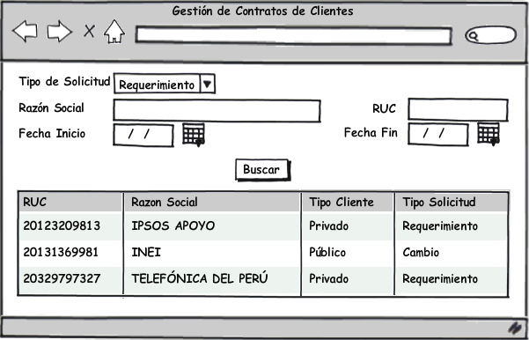
Gráfico 1 - Consulta de Solicitudes

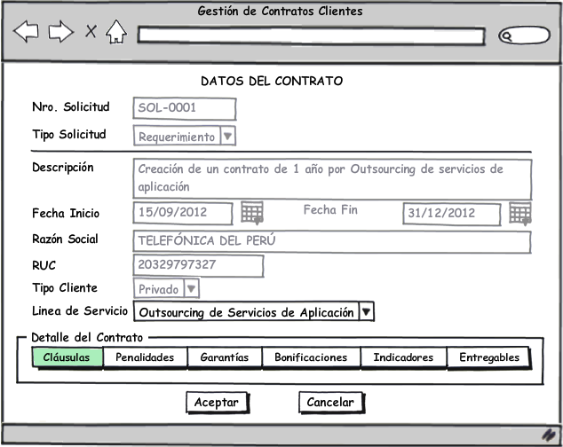
Gráfico 2 – Datos de Solicitud

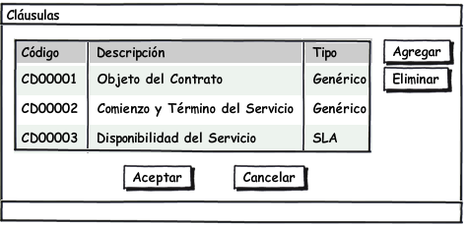
Gráfico 3 – Cláusulas del Contrato o Adenda

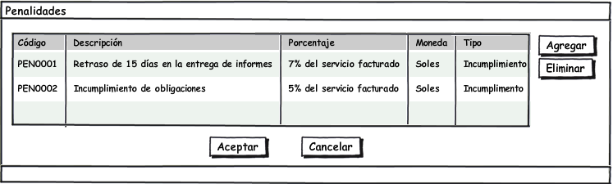
Gráfico 4 – Penalidades del Contrato o Adenda

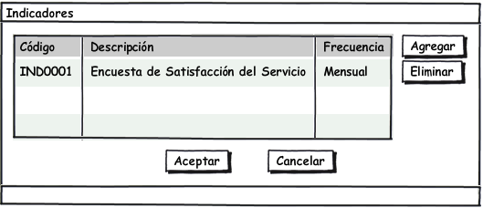
Gráfico 5 – Indicadores del Contrato o Adenda

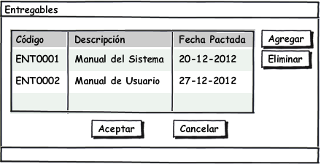
Gráfico 6 – Entregables del Contrato o Adenda

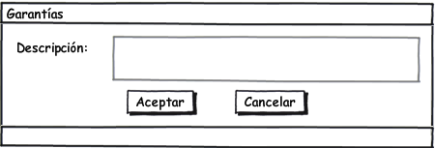
Gráfico 7 – Garantías del Contrato o Adenda

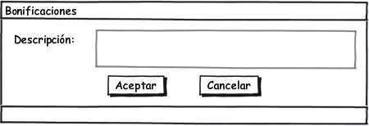
Gráfico 8 – Bonificaciones del Contrato o Adenda

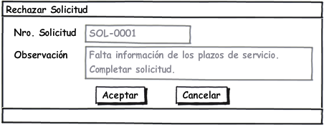
Gráfico 9 – Rechazar Solicitud

